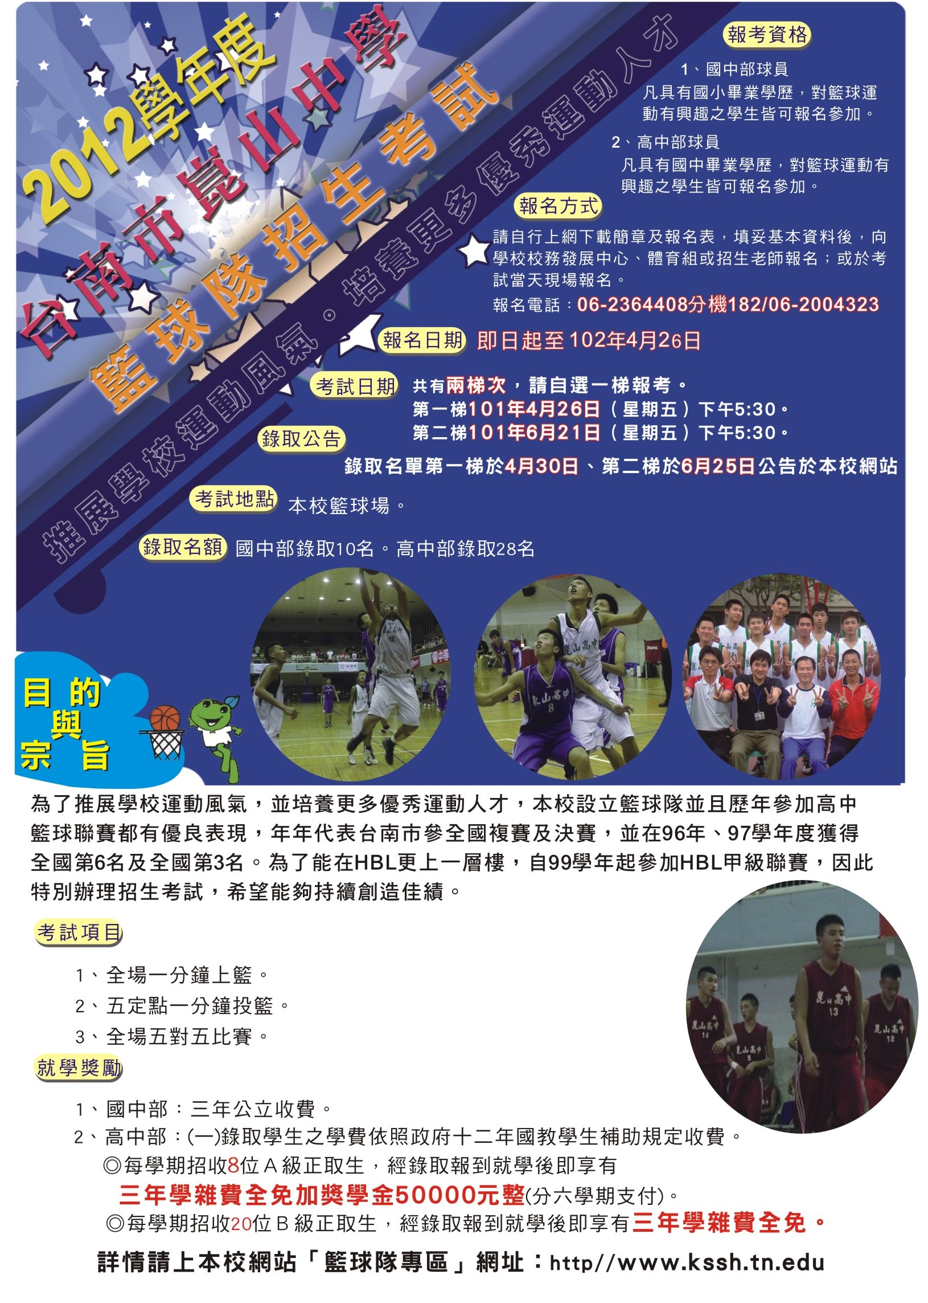
102學年度崑山高中籃球隊招生考試簡章
一、宗 旨：
為了推展學校運動風氣，並培養更多優秀運動人才，本校設立籃球隊並且歷年參加高中籃球聯賽都有優良表現，年年代表台南市參全國複賽及決賽，並在96年、97學年度獲得全國第6名及全國第3名。為了能在HBL更上一層樓，自99學年起參加HBL甲級聯賽，因此特別辦理招生考試，希望能夠持續創造佳績。
二、報考資格：
1、國中部球員：
凡具有國小畢業學歷，對籃球運動有興趣之學生皆可報名參加。
2、高中部球員：
凡具有國中畢業學歷，對籃球運動有興趣之學生皆可報名參加。
三、報名方式：
1、請自行上網下載簡章及報名表，填妥基本資料後，向學校校務發展中心、體育組或招生老師報名；或於考試當天現場報名。
2、報名日期：即日起至102年4月26日。
3、考試日期：共有兩梯次，請自選一梯報考。
第一梯101年4月26日（星期五）下午5:30。
第二梯101年6月21日（星期五）下午5:30。
4、考試地點：本校籃球場。
5、報名費用：免費。
四、錄取名額：
國中部錄取10名。高中部錄取28名。
五、錄取公告：
錄取名單第一梯於4月30日、第二梯於6月25日公告於本校網站。
六、考試項目：
1、全場一分鐘上籃。
2、五定點一分鐘投籃。
3、全場五對五比賽。
七、就學獎勵：
1、國中部：三年公立收費。
2、高中部：(一)錄取學生之學費依照政府十二年國教學生補助規定收費。
(二)每學期招收8位Ａ級正取生，經錄取報到就學後即享有三年學雜費全免加獎學金50000元整(分六學期支付)。
(三)每學期招收20位Ｂ級正取生，經錄取報到就學後即享有三年學雜費全免。
※：本校各項獎勵辦法，內含政府補助方案之款項。
八、注意事項：
1、考生請著運動服裝及球鞋參加考試。
2、考試日期及項目如有異動請隨時查閱本校網站。
3、考試時請攜帶報名表並填妥個人基本資料。
4、報名諮詢專線：06-2004323 吳孟儒組長
傳真報名: 06-2378316 校址:台南市開元路444號
籃球隊負責老師：吳孟儒組長－電話：0915291118
體育組 組長：陳建銘老師－電話：06-2364408轉168
籃球隊總教練：柯尊仁教練－電話：0939705405
籃球隊 教練：陳漢宗教練－電話：0982600576
102學年度崑山高中籃球隊招生考試報名表 編號：
姓 名 |  | 出 生 | 民國 年 月 日
畢業學校 |  | 身 高 | （公分）
電 話 |  | 體 重 | （公斤）
通 訊 處
□報考國中部球員 |  | □報考高中部球員
□報考第一梯次 |  | □報考第二梯次
注意事項：
1、考生請著運動服裝及球鞋參加考試。
2、考試日期及測試項目如有異動請隨時查閱本校網站。
3、測試時請務必攜帶報名表，並填妥個人基本資料。
4、報名諮詢專線：06-2004323 吳孟儒組長
傳真報名：06-2378316 校址：台南市開元路444號
籃球隊負責老師：吳孟儒組長－電話：0915291118
體育組 組長：陳建銘組長－電話：06-2364408轉168
籃球隊總教練：柯尊仁教練－電話：0939705405
籃球隊 教練：陳漢宗教練－電話：0982600576
報名日期：民國 年 月 日
考生簽名：＿＿＿＿＿＿＿＿＿＿＿

